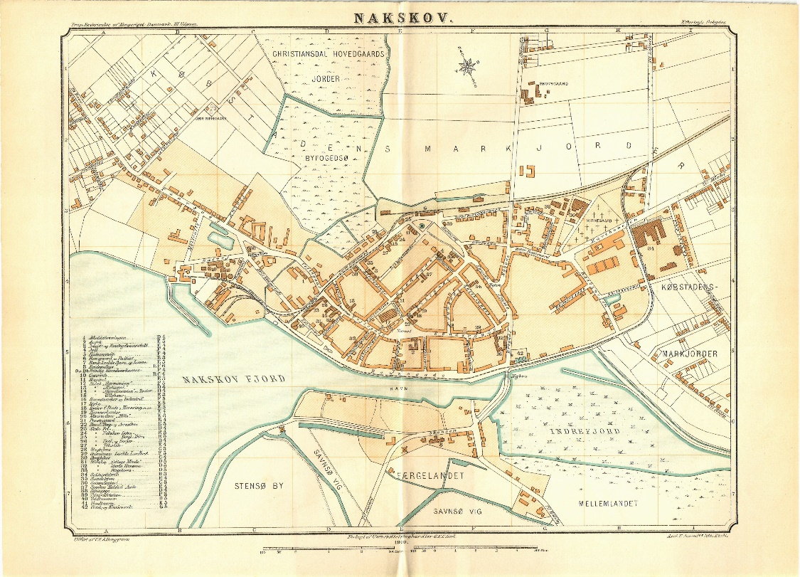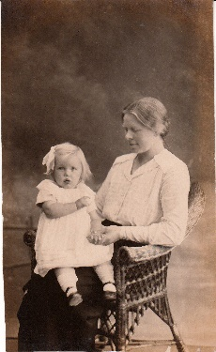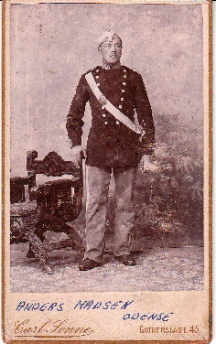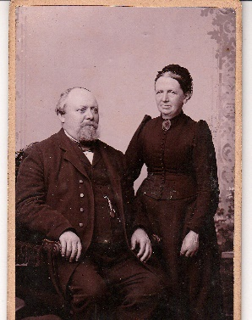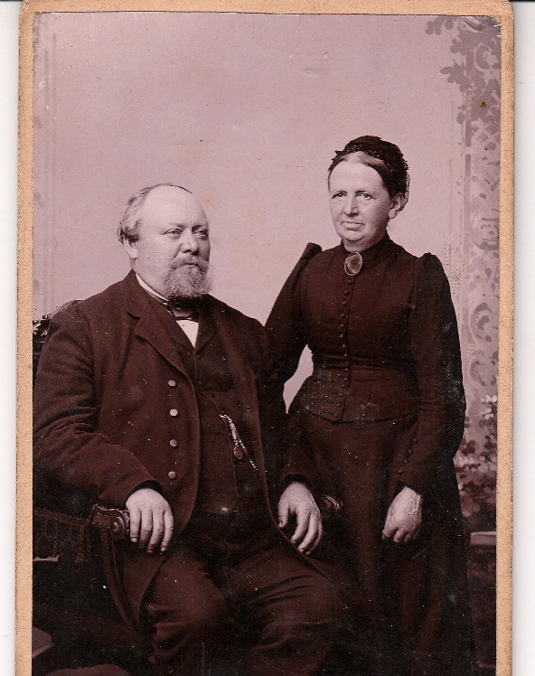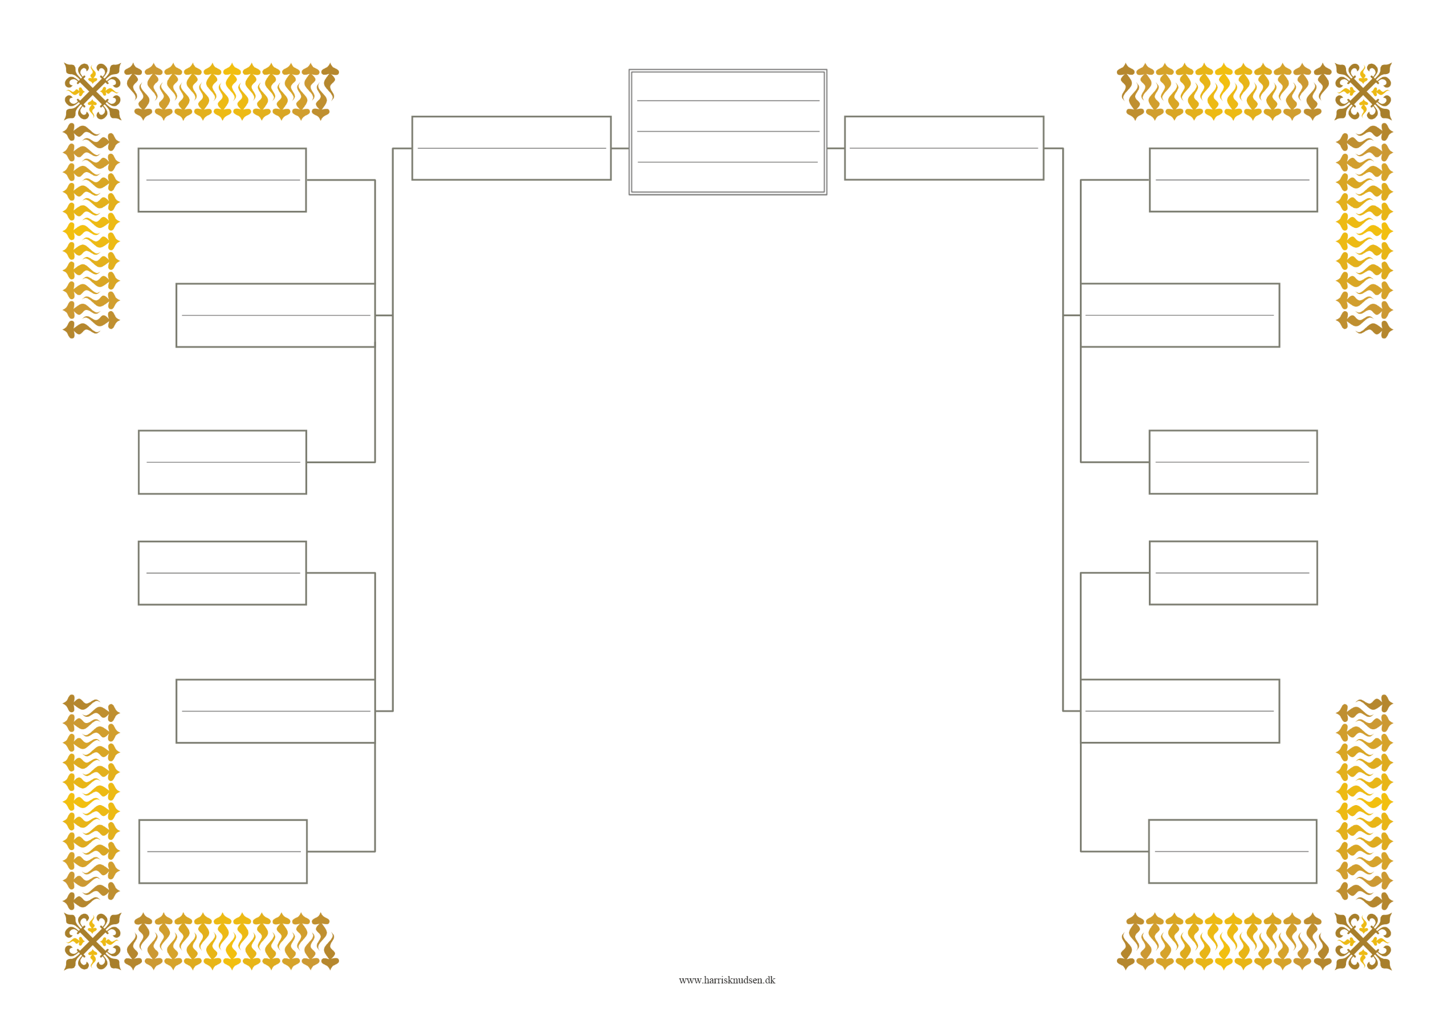

Familien fra Nakskov

Fornavn

Efternavn

12 1946 - 1946

Fornavn

Efternavn

13 1946 - 1946

Fornavn

Efternavn

14 1946 - 1946

Fornavn

Efternavn

15 1946 - 1946

Fornavn

Efternavn

11 1946 - 1946

Fornavn

Efternavn

10 1946 - 1946

Fornavn

Efternavn

9 1946 - 1946

Fornavn

Efternavn

8 1946 - 1946

7 1946 - 1946

Fornavn

Efternavn

6 1946 - 1946

Fornavn

Efternavn

3 1946 - 1946

Fornavn

Efternavn

Fornavn

Mellemnavn

Efternavn

1 1946 - 1946

Fornavn

Efternavn

2 1946 - 1946

4 1946 - 1946

Fornavn

Efternavn

5 1946 - 1946

Fornavn

Efternavn